Mauritius – Az Indiai-óceán csillaga

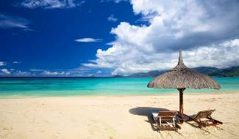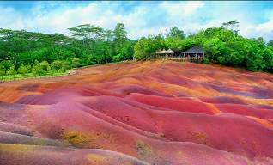

2024. szeptember 23.- október 2.
(10 nap/7 éjszaka)

1.219.000 Ft/fő

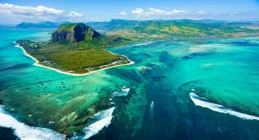
- Port Louis
- Aapravasi ghat
- Pamplemousse botanikus kert
- Black River Georges Nemzeti Park
- Hét színű föld
- Chamarel-vízesés
- Brabant-hegy

A részvételi díj az alábbi szolgáltatások árát tartalmazza: utazás repülőgéppel turista osztályon, légkondicionált autóbusz a programok és transzferek során, 7 éjszakai szállás helyi besorolás szerinti négycsillagos szálloda kétágyas kertre néző szobáiban, félpanziós ellátás (reggeli és 7 vacsora italfogyasztás nélkül), valamint 2 alkalommal ebéd a programok során, belépők, a csoporttal utazó magyar idegenvezető.

A részvételi díj nem tartalmazza: fakultatív programok, betegség-, baleset- és poggyászbiztosítás, útlemondási biztosítás.

További részletekről érdeklődjék irodánkban!

